**[mcasp I2S 音频](http://blog.csdn.net/zhouzhuan2008/article/details/8084660)**

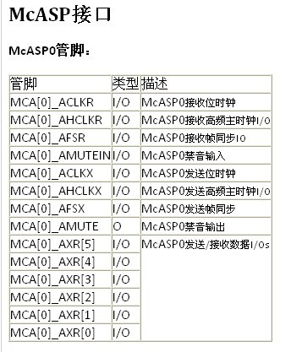

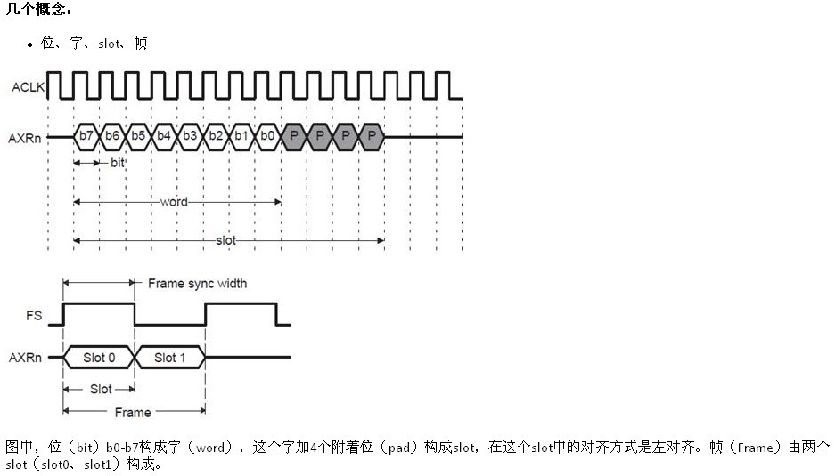

这里需要指出的是，很多音频采集芯片中，没有slot这个概念，它们是直接说word长度，比如sil9135其就直接说明出的16bit或者32bit的word(一个声道数据所占bit位)音频数据，这时，mcasp的slot应该直接设置成16或者32bit（因为mcasp寄存器不关注word大小，直接关注的是slot的大小），还有一些音频采集芯片并不指出其输出的音频的每个声道数据位宽，只会说其音频采用字长（Audio Sample Word Length），但其输出的每个声道数据位宽并不是这个长度，而是32bit，此时mcasp也需要将slot设置成32bit，否则会造成左右声道交替没有数据。

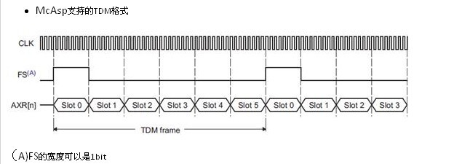

TDM格式可以支持多声道模式，立体声时两个声道，刚好FS假如高电平传左，低电平就传右声道，反之也行。如果是大于2个声道时，其第一个声道数据在FS高电平时传输，其它声道在低电平时传输，mcasp将通过判断其RMOD寄存器（2h-20h 2-slot TDM (I2S mode) to 32-slot TDM）的值，来解析介绍的数据。

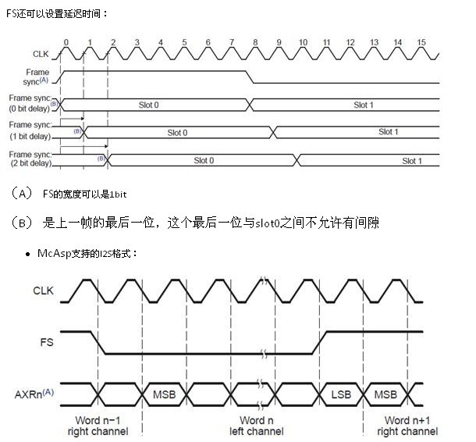

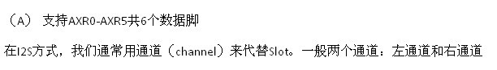

I2S的数据传输引脚只有一个，通过FS（帧时钟）的高低电平来分时传输多个通道的数据。

总之，在音频模块驱动中，音频数据交流的音频输出芯片和音频采集芯片其输出格式和采集数据格式必须配置的相符合。

* 上一篇[HDMI接口 HDCP](http://blog.csdn.net/zhouzhuan2008/article/details/8073364)
* 下一篇[Linux 2.6.32系统中基于dm6467平台ASOC架构的音频驱动](http://blog.csdn.net/zhouzhuan2008/article/details/8084685)